Воспитатель структурного подразделения «Детский сад»
Муниципального общеобразовательного учреждения основной общеобразовательной школы села Горюши Хвалынского района Саратовской области

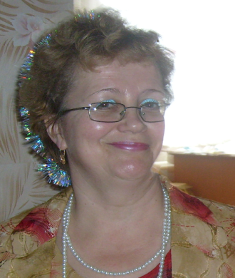 1. Парамонова Светлана Анатольевна, воспитатель детского сада, первой категории, общий стаж 31 год, педагогический стаж 27 лет, образование среднее педагогическое, КПК 2015 год.

